湖南省1:100万土壤类型图（2018年）
（郏梦思 中国科学院南京土壤研究所
南京市北京东路71号 210008，jiams@issas.ac.cn，2022.10）

项目 | 内容
1数据集名称 | 湖南省1:100万土壤类型图（2018年）
2 数据集内容说明 | 本数字化土壤类型图是以全国第二次土壤普查资料1∶100万湖南省土壤图经过数字化、投影变换获得，并结合最新的土地利用数据进行了更新。该图采用土壤发生分类标准，反映了我国主要类型土壤及其分布规律，并概略地表示耕地土壤分布情况和全国各类土壤的利用方向。可作为编制全国土壤资源图和肥力图的基础，也可为全国土壤利用改良区划、农业区划、自然区划等提供科学依据，可供农林部门及科研、教学单位参考。
2.1 数据集内容一般描述 | a. 数据内容（数据文件、表名称，包含的观测指标内容）  数据文件名称：湖南.shp  包含的其他文件有：  （1）湖南.dbf  （2）湖南.prj  （3）湖南.sbn  （4）湖南.sbx  （5）湖南.shx  b. 建设目的  为编制全国土壤资源图和肥力图提供数据基础，为全国土壤利用改良区划、农业区划、自然区划等提供科学依据。  c. 服务对象  土壤、农业、生态、水文、气候、环境等多个学科领域的政府部门、科研、教学单位等。  d. 数据的时间范围  原图制作于1985，于2018年更新  e. 数据的空间范围、投影方式  湖南省，WGS_1984_Albers  f. 数据的学科范围  210.5020 土壤地理学  g. 数据的量  约10M  h. 数据类型（文献、属性、矢量、栅格、文本等）  矢量数据  - 数据更新的频度  不定期更新  j. 缩略图（反应数据集内容或观测过程、场景等的示意图）  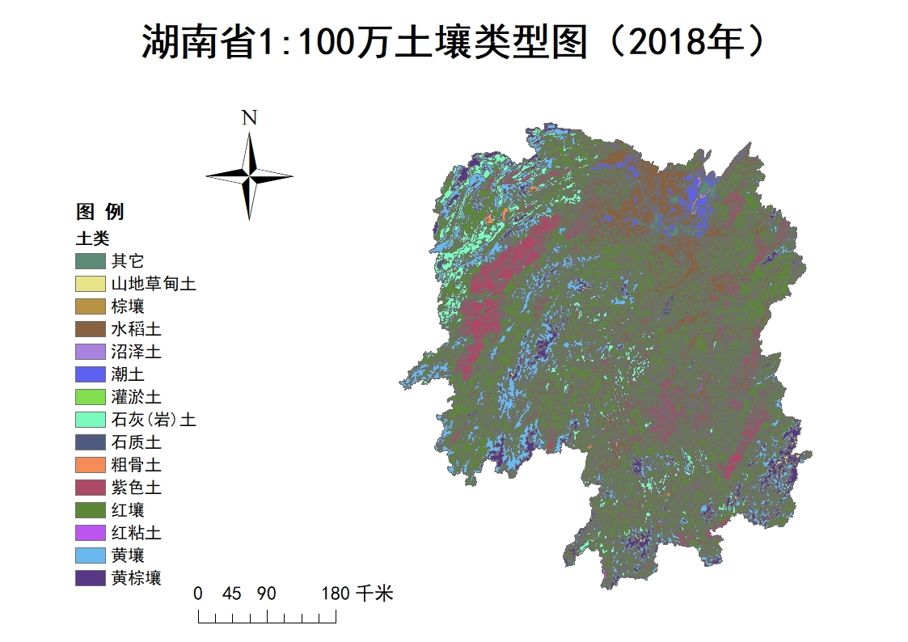
2.2 字段（要素）名称解释 | a. 名称解释  b. 量纲（度量单位）  c. 数据精度（数字图像的解析度/比例尺）  1:100万比例尺
3 数据源描述 | a. 如果是来自文献、资料等，将数据源列表  来自全国第二次土壤普查数据，《1:100万中华人民共和国土壤图》，是全国第二次土壤普查的重要成果。  b. 如果来自相关课题，要列出课题负责人、单位、资助者  c. 如果是镜像、购买、交换、下载数据，要说明出处  d. 如果是试验、观测、调查数据，要说明相关的仪器、设备、方法、过程的基本信息  e. 如果是统计数据要说明数据发布的部门  f. 其他数据要说明数据产生基本情况
4 数据加工方法 | a. 如果是属性数据、文本数据要写明数字化手段。  b. 如果是空间数据要写明数据数字化工具和简单流程  首先是经过图集扫描、图像预处理、地理配准、人工跟踪数字化、属性录入几个步骤，完成图集的矢量化，并将数字化土壤图与最新的土地利用图叠加进行更新。加工完成后通过图斑矢量化检查、属性录入检查等质控方法，确保最终数据质量。  数字化软件：ARCGIS10.2  数字化方式：人工跟踪数字化  几何纠正及投影变换软件：ARCGIS10.2  c. 如果是经过数学运算、或模型产生的数据要交待清楚数学运算的算法和模型，并注明算法和模型的出处  e. 其它方法
5 数据质量描述 | - 原始资料数据精度  原始图件质量可靠。  b. 项目数据产生和汇集过程中的相关质量控制措施，包括完整的数据产生过程、使用的方法和标准规范、数据应用范围等内容。  采用土壤发生分类标准。并对矢量化结果进行检查，并使用相应的措施对出现的漏矢量化、边界不吻合、板块缺失、缝隙、相同图斑未合并等问题进行纠正，确保数据质量可靠。  c. 加工后数据精度。  数字化误差<5%。
6数据集应用成果 | a. 主要应用领域  土壤、农业、生态、水文、气候、环境等多个学科领域。  - 在应用中取得的效果(获得奖项,发表咨询报告和文章)
7 知识产权 | a. 标注知识产权说明(数据使用引用方式规定等)  使用本数据集时，请在文章中引用以下文献：  潘贤章,潘恺.全国土壤标本数据库(1953-2008).国家地球系统科学数据共享平台-土壤科学数据中心.2015  b．数据标注参考以下规范：  数据来源参考以下规范：  中文发表的成果：数据来源于国家科技资源共享服务平台—国家地球系统科学数据中心-土壤分中心(http://soil.geodata.cn)；  英文发表的成果：Soil Sub Center, National Earth System Science Data Center , National Science & Technology Infrastructure (http://soil.geodata.cn)。  致谢方式参考以下规范：  中文致谢方式：“感谢国家科技资源共享服务平台-国家地球系统科学数据中心-土壤分中心(http://soil.geodata.cn)提供数据支撑。”  英文致谢方式：Acknowledgement for the data support from "Soil Sub Center, National Earth System Science Data Center , National Science & Technology Infrastructure (http://soil.geodata.cn)"  c. 数据贡献者信息  姓名：潘贤章，潘恺  单位:中国科学院南京土壤研究所  电话：025-86881307  邮箱：jiams@issas.ac.cn

湖南省1:100万土壤类型图（2018年）
（郏梦思 中国科学院南京土壤研究所
南京市北京东路71号 210008，jiams@issas.ac.cn，2022.10）

项目 | 内容
1数据集名称 | 湖南省1:100万土壤类型图（2018年）
2 数据集内容说明 | 本数字化土壤类型图是以全国第二次土壤普查资料1∶100万湖南省土壤图经过数字化、投影变换获得，并结合最新的土地利用数据进行了更新。该图采用土壤发生分类标准，反映了我国主要类型土壤及其分布规律，并概略地表示耕地土壤分布情况和全国各类土壤的利用方向。可作为编制全国土壤资源图和肥力图的基础，也可为全国土壤利用改良区划、农业区划、自然区划等提供科学依据，可供农林部门及科研、教学单位参考。
2.1 数据集内容一般描述 | a. 数据内容（数据文件、表名称，包含的观测指标内容）  数据文件名称：湖南.shp  包含的其他文件有：  （1）湖南.dbf  （2）湖南.prj  （3）湖南.sbn  （4）湖南.sbx  （5）湖南.shx  b. 建设目的  为编制全国土壤资源图和肥力图提供数据基础，为全国土壤利用改良区划、农业区划、自然区划等提供科学依据。  c. 服务对象  土壤、农业、生态、水文、气候、环境等多个学科领域的政府部门、科研、教学单位等。  d. 数据的时间范围  原图制作于1985，于2018年更新  e. 数据的空间范围、投影方式  湖南省，WGS_1984_Albers  f. 数据的学科范围  210.5020 土壤地理学  g. 数据的量  约10M  h. 数据类型（文献、属性、矢量、栅格、文本等）  矢量数据  - 数据更新的频度  不定期更新  j. 缩略图（反应数据集内容或观测过程、场景等的示意图）
2.2 字段（要素）名称解释 | a. 名称解释  b. 量纲（度量单位）  c. 数据精度（数字图像的解析度/比例尺）  1:100万比例尺
3 数据源描述 | a. 如果是来自文献、资料等，将数据源列表  来自全国第二次土壤普查数据，《1:100万中华人民共和国土壤图》，是全国第二次土壤普查的重要成果。  b. 如果来自相关课题，要列出课题负责人、单位、资助者  c. 如果是镜像、购买、交换、下载数据，要说明出处  d. 如果是试验、观测、调查数据，要说明相关的仪器、设备、方法、过程的基本信息  e. 如果是统计数据要说明数据发布的部门  f. 其他数据要说明数据产生基本情况
4 数据加工方法 | a. 如果是属性数据、文本数据要写明数字化手段。  b. 如果是空间数据要写明数据数字化工具和简单流程  首先是经过图集扫描、图像预处理、地理配准、人工跟踪数字化、属性录入几个步骤，完成图集的矢量化，并将数字化土壤图与最新的土地利用图叠加进行更新。加工完成后通过图斑矢量化检查、属性录入检查等质控方法，确保最终数据质量。  数字化软件：ARCGIS10.2  数字化方式：人工跟踪数字化  几何纠正及投影变换软件：ARCGIS10.2  c. 如果是经过数学运算、或模型产生的数据要交待清楚数学运算的算法和模型，并注明算法和模型的出处  e. 其它方法
5 数据质量描述 | - 原始资料数据精度  原始图件质量可靠。  b. 项目数据产生和汇集过程中的相关质量控制措施，包括完整的数据产生过程、使用的方法和标准规范、数据应用范围等内容。  采用土壤发生分类标准。并对矢量化结果进行检查，并使用相应的措施对出现的漏矢量化、边界不吻合、板块缺失、缝隙、相同图斑未合并等问题进行纠正，确保数据质量可靠。  c. 加工后数据精度。  数字化误差<5%。
6数据集应用成果 | a. 主要应用领域  土壤、农业、生态、水文、气候、环境等多个学科领域。  - 在应用中取得的效果(获得奖项,发表咨询报告和文章)
7 知识产权 | a. 标注知识产权说明(数据使用引用方式规定等)  使用本数据集时，请在文章中引用以下文献：  潘贤章,潘恺.全国土壤标本数据库(1953-2008).国家地球系统科学数据共享平台-土壤科学数据中心.2015  b．数据标注参考以下规范：  数据来源参考以下规范：  中文发表的成果：数据来源于国家科技资源共享服务平台—国家地球系统科学数据中心-土壤分中心(http://soil.geodata.cn)；  英文发表的成果：Soil Sub Center, National Earth System Science Data Center , National Science & Technology Infrastructure (http://soil.geodata.cn)。  致谢方式参考以下规范：  中文致谢方式：“感谢国家科技资源共享服务平台-国家地球系统科学数据中心-土壤分中心(http://soil.geodata.cn)提供数据支撑。”  英文致谢方式：Acknowledgement for the data support from "Soil Sub Center, National Earth System Science Data Center , National Science & Technology Infrastructure (http://soil.geodata.cn)"  c. 数据贡献者信息  姓名：潘贤章，潘恺  单位:中国科学院南京土壤研究所  电话：025-86881307  邮箱：jiams@issas.ac.cn

1:1,000,000 Soil Type Map of Hunan Province (2018)(Jia Mengsi, Institute of Soil Science, Chinese Academy of Sciences 71 East Beijing Road, Nanjing 210008, jiams@issas.ac.cn, 2022.10)1. Dataset Name 1:1,000,000 Soil Type Map of Hunan Province (2018)2. Dataset Content Description This digitized soil type map is obtained by digitizing and projection transformation of the 1:1,000,000 soil map of Hunan Province from the Second National Soil Survey data, and updated in combination with the latest land-use data. This map adopts the genetic soil classification standard, reflecting the main soil types and their distribution rules in China, and roughly indicating the distribution of cultivated soils and the utilization direction of various soils nationwide. It can serve as the basis for compiling the national soil resources map and fertility map. It can also provide a scientific basis for national soil utilization and improvement zoning, agricultural zoning, natural zoning, etc., and can be used as a reference for agriculture and forestry departments, scientific research, and teaching institutions.2.1 General Description of Dataset Contenta. Data Content (Data file, table name, included observation indicators): Data file name: Hunan.shp Other included files are: (1) Hunan.dbf (2) Hunan.prj (3) Hunan.sbn (4) Hunan.sbx (5) Hunan.shxb. Construction Purpose: To provide a data foundation for compiling the national soil resources map and fertility map, and to provide a scientific basis for national soil utilization and improvement zoning, agricultural zoning, natural zoning, etc.c. Service Objects: Government departments, scientific research, and teaching institutions in various disciplines such as soil, agriculture, ecology, hydrology, climate, and environment.d. Temporal Scope of Data: The original map was produced in 1985 and updated in 2018.e. Spatial Scope and Projection Method: Hunan Province, WGS_1984_Albersf. Disciplinary Scope of Data: 210.5020 Soil Geographyg. Data Volume: Approximately 10Mh. Data Type (Literature, attributes, vector, raster, text, etc.): Vector datai. Update Frequency: Updated irregularlyj. Thumbnail (Schematic diagram reflecting dataset content or observation process, scenario, etc.): (Image omitted/Not provided in source text)2.2 Explanation of Field (Feature) Namesa. Name Explanation: (Not specified)b. Dimension (Unit of Measurement): (Not specified)c. Data Accuracy (Resolution/Scale of digital image): 1:1,000,000 scale3. Data Source Descriptiona. If from literature, materials, etc., list the data sources: From the Second National Soil Survey data, the "1:1,000,000 Soil Map of the People's Republic of China", which is an important outcome of the Second National Soil Survey.4. Data Processing Methodsb. If spatial data, specify the data digitization tools and simple process: First, the vectorization of the atlas was completed through several steps: atlas scanning, image preprocessing, georeferencing, manual tracing digitization, and attribute input. The digitized soil map was then overlaid with the latest land-use map for updating. After processing, quality control methods such as polygon vectorization inspection and attribute input inspection were used to ensure the final data quality.Digitization Software: ARCGIS 10.2Digitization Method: Manual tracing digitizationGeometric Correction and Projection Transformation Software: ARCGIS 10.25. Data Quality Descriptiona. Original Data Accuracy: The original map quality is reliable.b. Quality Control Measures: The genetic soil classification standard was adopted. The vectorization results were inspected, and corresponding measures were used to correct problems such as missing vectorization, mismatched boundaries, missing polygons, gaps, and unmerged identical polygons, ensuring reliable data quality.c. Processed Data Accuracy: Digitization error < 5%.6. Dataset Application Resultsa. Main Application Areas: Various disciplines such as soil, agriculture, ecology, hydrology, climate, and environment.7. Intellectual Propertya. Intellectual Property Statement (Data usage citation regulations, etc.): When using this dataset, please cite the following reference in the article: Pan Xianzhang, Pan Kai. National Soil Specimen Database (1953-2008). National Earth System Science Data Sharing Infrastructure - Soil Science Data Center. 2015b. Data Citation Guidelines: Data source reference guidelines:For achievements published in Chinese: 数据来源于国家科技资源共享服务平台—国家地球系统科学数据中心-土壤分中心(http://soil.geodata.cn)；For achievements published in English: Soil Sub Center, National Earth System Science Data Center, National Science & Technology Infrastructure (http://soil.geodata.cn). Acknowledgement reference guidelines:Chinese acknowledgement method: “感谢国家科技资源共享服务平台-国家地球系统科学数据中心-土壤分中心(http://soil.geodata.cn)提供数据支撑。”English acknowledgement method: Acknowledgement for the data support from "Soil Sub Center, National Earth System Science Data Center, National Science & Technology Infrastructure (http://soil.geodata.cn)"c. Data Contributor Information:Name: Pan Xianzhang, Pan KaiInstitution: Institute of Soil Science, Chinese Academy of SciencesPhone: 025-86881307Email: jiams@issas.ac.cn

